**Kamizelki odblaskowe dla dorosłych - bezpieczeństwo na pierwszym miejscu!**

**Z tego artykułu dowiesz się, czemu kamizelki odblaskowe dla dorosłych są ważnym elementem w zapewnieniu bezpieczeństwa - nie tylko na drodze!**

**Bezpieczeństwo przede wszystkim - kamizelki odblaskowe dla dorosłych**

Bezpieczeństwo jest bardzo ważne - nie tylko w przypadku dzieci, ale także u dorosłych. Jedną z rzeczy, która została w tym celu stworzona, są [kamizelki odblaskowe dla dorosłych](https://odblaski.net.pl/kategoria-produktu/kamizelki-odblaskowe-dla-doroslych/). Pochylmy się nad nimi dokładniej.

**Dobra widoczność na drodze to podstawa!**

O bezpieczeństwie na drodze uczymy się od najmłodszych lat. Mało osób w dorosłym życiu jednak wciąż pamięta o niektórych zasadach. Tyczy się to szczególnie poruszania się pieszo w nocy (czasem bez odpowiedniego oświetlenia chodnika) , w trudnych warunkach pogodowych, lub na takich drogach, gdzie nie ma wyznaczonego chodnika. Warto zaopatrzyć się w takich wypadkach w odblaskowe elementy lub neonowy fragment ubioru, który będzie widoczny dla kierowcy. Jest to szczególnie istotne w takich przypadkach, jak przechodzenie przejścia dla pieszych.

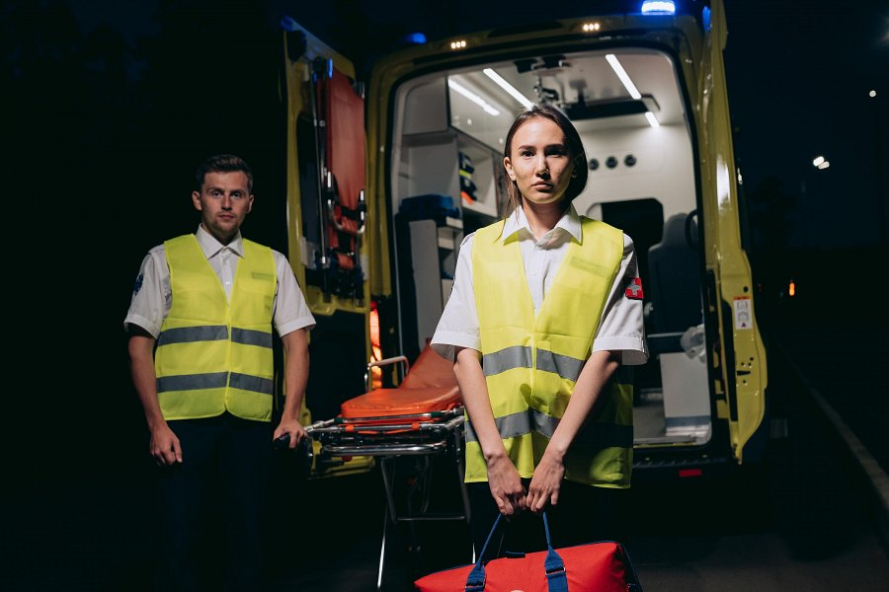

**Użycie kamizelek odblaskowych dla dorosłych - nie tylko na drodze!**

Odpowiednia widoczność nie jest ważna tylko na drodze w nocy lub w trudnych warunkach pogodowych. **Kamizelki odblaskowe dla dorosłych** są niezbędnym elementem także w części zawodów, szczególnie takich, gdzie trzeba w niektórych przypadkach przebywać w niebezpiecznej przestrzeni. Przykładem mogą być ratownicy pogotowia, którzy muszą być przygotowani na różne nie całkiem bezpieczne sytuacje, np. ratowanie życia kierowcy na ruchliwej drodze. Pracownicy budowy także obowiązkowo są zaopatrzeni w odblaskowe elementy. Jest to potrzebne w takich przypadkach jak zawalenie budynku, by łatwo znaleźć pracowników.